Programowanie współbieżne
Sprawozdanie 3
Spotkania – wariant 5

1. Cel zadania
Celem zadania jest zapoznanie się mechanizmem spotkań służącym do synchronizacji i komunikacji zadań.
Wariant piąty zadania przedstawia problem fryzjerów i minikurzystek.

2. Rozwiązanie problemu
Program został napisany w języku C#.
Procesami symulującymi zadania wywołujące będą klienci salonu (klasa Client), natomiast procesami symulującymi zadania przyjmujące – fryzjerzy i manikurzystki (klasa Barber i klasa Manicurist). Zadania wywołujące żądają wykonania usługi – strzyżenia (zawsze) i manicure (czasem) – udostępnianym im przez fryzjerów i manikurzystki.

Po wprowadzeniu przez użytkownika liczby fryzerów i manikurzystek pracujących w salonie oraz pojemności poczekalni, tworzone są obiekty fryzjerów, manikurzystek oraz kierownika salonu, a następnie uruchamiane wątki fryzjerów i manikurzystek.

[Klasa Logic:]

public int liczbaFryzjerow, liczbaManikiurzystek, pojemnoscPoczekalni;
public void TakeNumbers(out int liczbaFryzjerow, out int liczbaManikiurzystek, out int pojemnoscPoczekalni){
Console.WriteLine("Podaj liczbę fryzjerów: ");
liczbaFryzjerow = int.Parse(Console.ReadLine());
Console.WriteLine("Podaj liczbę manikiurzystek: ");
liczbaManikiurzystek = int.Parse(Console.ReadLine());
Console.WriteLine("Podaj pojemność poczekalni: ");
pojemnoscPoczekalni = int.Parse(Console.ReadLine());
}

[Klasa Program:]

logic.TakeNumbers(out logic.liczbaFryzjerow, out logic.liczbaManikiurzystek, out logic.pojemnoscPoczekalni);
Console.WriteLine("Licbza fryzjerów: " + logic.liczbaFryzjerow);
Console.WriteLine("Liczba manikiurzystek: " + logic.liczbaManikiurzystek);
Console.WriteLine("Pojemność poczekalni: " + logic.pojemnoscPoczekalni);
Boss szefu = new Boss(logic.liczbaFryzjerow, logic.liczbaManikiurzystek, logic.pojemnoscPoczekalni);

[Klasa Boss:]

public Boss(int barbersCount, int manicuristsCount, int waitingRoomCapacity){
for (int i = 0; i < barbersCount; i++){
barbers.Add(new Barber(i, this));
barbers[i].Start();
}
for (int i = 0; i < manicuristsCount; i++){
manicurists.Add(new Manicurist(i, this));
manicurists[i].Start();
}
waiting_room = new List<Client>(waitingRoomCapacity);
}

[Klasa BaseThread, po której dziedziczą pracownicy salonu i klienci:]

abstract class BaseThread
{
private Thread thread;
protected BaseThread(){
thread = new Thread(new ThreadStart(RunThread));
}
public void Start(){
thread.Start();
}
public abstract void RunThread();
}

Metoda RunThread zaimplementowana w klasie Barber i klasie Manicurist (dzięki powyższej implementcji klasy BaseThread wywoływana przy każdym uruchomieniu wątku fryzjera/manikurzystki (Start()):

private ManualResetEvent entryBegin = new ManualResetEvent(false);
private AutoResetEvent entryEnd = new AutoResetEvent(false);

public override void RunThread(){
while(true){
entryBegin.WaitOne(); //uśpienie wątku serwera, jeśli zdarzenie entryBegin nie było sygnalizowane
entryBegin.Reset(); //ustawia zdarzenie entryBegin jako nie sygnalizowane
entryEnd.Set(); //zakonczenie spotkania i odblokowanie wątku wywolujacego
}
}
entryBegin.WaitOne() jest odpowiednikiem instrukcji accept z języka Ada – sprawia, że wątek fryzjera/manikurzystki jest gotowe na rozpoczęcie spotkania z wątkiem wywołującym.

W naszym programie klienci wchodzą do salonu pojedynczo, co 10 minut (w skali programu – 1 sekundę).
[klasa Program]

System.Timers.Timer timer = new System.Timers.Timer();
timer.Elapsed += (sender, e) => { counter++; HandleTimerElapsed(szefu, counter); };
timer.Interval = 1000;
timer.Enabled = true;
if (Console.Read() == 'q')
timer.Enabled = false;

static void HandleTimerElapsed(Boss boss, int counter){
CreateClient(boss, counter);
}
private static void CreateClient(Boss boss, int counter){
Client client = new Client(counter, boss);
if (client.manicure_wanted)
Console.WriteLine("Przybył klient " + client.name + " na strzyżenie i manicure");
else
Console.WriteLine("Przybył klient " + client.name + " tylko na strzyżenie");
client.Start();
}

Po stworzeniu klienta jego wątek jest uruchamiany (client.Start();).
[klasa Client]

public override void RunThread(){
boss.TakeClient(this);
}

Klient po uruchomieniu wątku żąda obslugi u kierownika salonu (boss.TakeClient(this)), która przekierowuje klienta do poczekalni. Jeśli jest w niej miejsce, klient zajmuje ostatnie miejsce w poczekalni, jeśli nie, czeka na to miejsce losową ilość czasu (od 0 do 20 minut – w skali programu do 2 sekund).
[klasa Boss]

public void TakeClient(Client client){
bool wantManicure = client.manicure_wanted;
bool entered = false;
entered = CheckWaitingRoom(client);
if (!entered){
Console.WriteLine("Klient " + client.name + " wychodzi.");
ClientLeaves(out client);
}
else{
if (lastBarber < barbers.Count - 1)
lastBarber++;
else
lastBarber = 0;
barbers[lastBarber].Haircut(client);
if(wantManicure){
if (lastManicurist < manicurists.Count - 1)
lastManicurist++;
else
lastManicurist = 0;
manicurists[lastManicurist].Manicure(client);
}
}
}

Z poczekalni klient jest od razu wysyłany do odpowiedniego fryzjera (kierownik salonu wysyła klientów do każdego fryzjera po kolei), a jeśli oczekuje manicure'u, również do odpowiedniej manikurzystki.
[klasa Barber]
public void Haircut(Client client){
Random rand = new Random();
int time = rand.Next(1000, 3001);
Console.WriteLine("Klient " + client.name + " idzie do fryzjera " + name);
lock (this){
Console.WriteLine("Fryzjer " + name + " rozpoczyna strzyzenie (spotkanie) klienta " + client.name);
Console.WriteLine("Strzyzenie bedzie trwac " + time / 100 + " minut");
if (boss.waiting_room.Contains(client))
boss.waiting_room.Remove(client);
entryBegin.Set(); // sygnalizacja zdarzenia entryBegin (czyli rozpoczęcia spotkania Haircut)
entryEnd.WaitOne(); //uśpienie wątku wywołującego do czasu zakończenia spotkania
Thread.Sleep(time); //strzyżenie trwa między 10-30 minut (1-3 sek)
Console.WriteLine("Fryzjer " + name + " koniec strzyżenia (spotkania) klienta " + client.name);
} //opuszczenie sekcji krytycznej => następny wątek może rozpocząć spotkanie
client.haircut_done = true;
if ((client.manicure_wanted && client.manicure_done) || !client.manicure_wanted){
Console.WriteLine("Klient " + client.name + " wychodzi.");
boss.ClientLeaves(out client);
}
}

entryBegin.Set() sygnalizuje rozpoczęcie spotkania Haircut (wątku klienta i fryzjera).
Blok lock{} jest sekcją krytyczną – tylko jeden wątek jednocześnie ma do niego dostęp, dzięki czemu fryzjer może strzyc tylko jednego klienta jednocześnie. EntryBegin.Set() sygnalizuje rozpoczęcie spotkania (accept). Po wykonaniu instrukcji zawartych w bloku lock spotkanie zostaje zakończone przez powrót do pętli wątku fryzjera (zostaje zasygnalizowany koniec spotkania przez instrukcje entryBegin.Reset() i entryEnd.set() - opisane wyżej).
Jeśli po wykonaniu strzyżenia klient nie oczekuje już na wykonanie manicure, wychodzi on z salonu, w przeciwnym wypadku jest odsyłany na spotkanie z manikurzystką.

Spotkanie z manikurzystką zostało zaimplementowane analogicznie:
[klasa Manicurist]
public void Manicure(Client client){
Console.WriteLine("Klient " + client.name + " idzie do manikiurzystki " + name);
lock (this){
Console.WriteLine("Manikiurzystka " + name + " rozpoczyna manicure (spotkanie) klienta " + client.name);
Console.WriteLine("Manicure bedzie trwac 15 minut");
if (boss.waiting_room.Contains(client))
boss.waiting_room.Remove(client);
entryBegin.Set(); // sygnalizacja zdarzenia entryBegin (czyli rozpoczęcia spotkania Manicure)
entryEnd.WaitOne(); //blokada wątku wywołującego do czasu zakończenia spotkania
Thread.Sleep(1500); //manicure trwa 15 minut (1.5 sek)
Console.WriteLine("Manikiurzystka " + name + " koniec manicure (spotkania) klienta " + client.name);
} //opuszczenie sekcji krytycznej => następny wątek może rozpocząć spotkanie
client.manicure_done = true;
if (client.haircut_done){
Console.WriteLine("Klient " + client.name + " wychodzi.");
boss.ClientLeaves(out client);
}
}

Zaprezentowanie działania programu:
wprowadzono 3 fryzjerów i 3 manikurzystki:
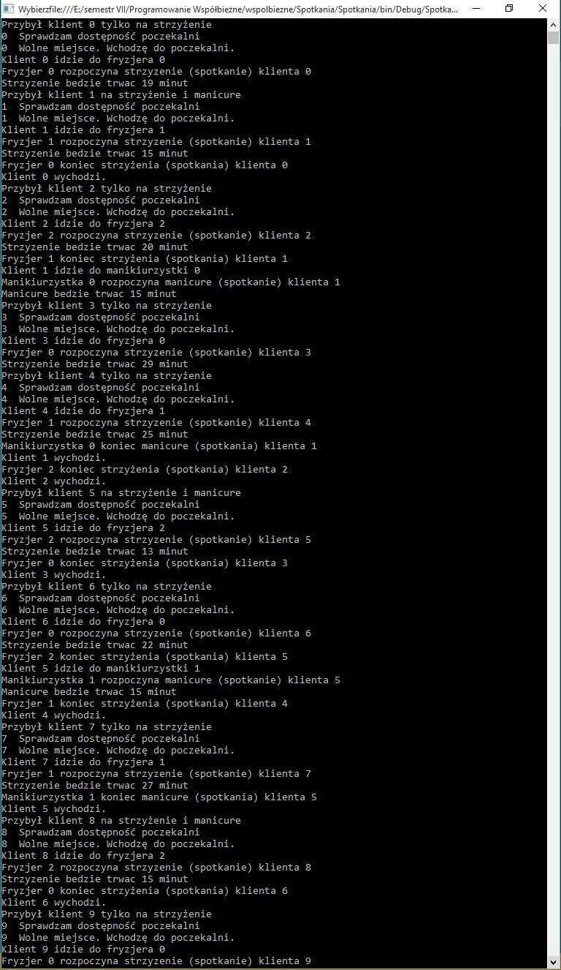

3. Wnioski
Powyższa implementacja zapewnia wzajemne wykluczanie (tylko jeden klient może być u tylko jednego fryzjera/manikurzystki) oraz brak zagłodzenia (każdy klient, który znalazł miejsce w poczekalni zostanie w końcu obsłużony). Spotkania są skutecznym sposobem synchronizacji i komunikacji procesów, jednak naszym zdaniem mniej optymalnym niż np. mechanizm monitora – klienci muszą czekać aż na spotkanie (randezvous) przybędzie “umówiony/a” fryzjer/manikurzystka (lub odwrotnie), choć mogłoby się zdarzyć że inny fryzjer/manikurzystka w międzyczasie stali się wolni. Spotkania są dobrym przykładem implementacji architektury klient-serwer – klient wysyła żądanie obsłużenia i nie musi wiedzieć co dzieje się po stronie serwera, interesuje go jedynie otrzymana odpowiedź – wysyła prośbę o obsłużenie – usypia – dostaje odpowiedź – wznawia się i kontynuuje swoje zadania (np. wychodzi z salonu). Z kolei serwer – fryzjer lub manikurzystka – pozostają w uśpieniu aż do otrzymania zgłoszenia obsługi klienta – nie muszą wiedzieć jaki klient zgłosił żądanie, wykonują jedynie operacje obsługi żądania i zwracają odpowiednią odpowiedź.

